Практическая работа 11

Тема: Оформление перевозочных документов при перевозке опасных грузов.
Цель: иметь навыки оформления накладной при перевозке опасных
грузов.
Задание:
1. Сделать выписку из приложения 2 ППОГ для опасного груза, согласно исходных данных.
2. Заполнить накладную на опасный груз, согласно исходных данных.
3. Заполнить свидетельство о техническом состоянии цистерны.
4. Описать порядок возврата порожних цистерн.
Исходные данные
Таблица №1
Варианты |  | 1 | 2 | 3 | 4 |  | 5
Станция  отправления |  | Нефтяная Прив | Татьянка Прив | Кокурино Прив | Князевка Прив |  | Аксарайская-2 Прив
Станция  назначения |  | Инза Кбш | Сенная Прив | Курск Мск | Торжок Окт |  | Сургут Свердл
Наименование  груза |  | бензин моторный | пропан | аммиак безводный | бензин моторный |  | метанол
Масса груза  ( кг ) |  | 57000 | 53000 | 90000 | 55000 |  | 56000
Род вагона |  | ЦС | ЦС | ЦС | ЦС |  | ЦС
Грузоподъем- ность ( т ) |  | 61 | 60 | 93 | 62 |  | 61
Объем кузова ( м³ ) |  | 73 | 39 | 162 | 73000 |  | 39
Количество осей |  | 4 | 4 | 8 | 4 |  | 4
Принадлежность  вагона |  | СВС | СВ ОП | СВС | СВ ОП |  | СВС
Варианты | 6 |  | 7 | 8 | 9 | 10
Станция  отправления | Шувалово Окт |  | Канаевка Кбш | Волжский Прив | Кротовка Кбш | Кашпир Кбш
Станция  назначения | Нурлат Кбш |  | Кинешма Сев | Соликамск Свердл | Вельск Сев | Орел Мск
Наименование  груза | Йод |  | Бария гидрид | Фенол | Йода хлорид | Кальцинированная сода
Масса груза  ( кг ) | 60000 |  | 67000 | 55000 | 66000 | 47000
Род вагона | КР |  | КР | ЦС | КР | ЦС
Грузоподъем- ность ( т ) | 68 |  | 68 | 62 | 68 | 50
Объем кузова  ( м³ ) | 88 |  | 88 | 63 | 88 | 27
Количество осей | 4 |  | 4 | 4 | 4 | 4
Принадлежность  вагона | ОПС |  | ОП | СВС | ОПС | СВ ОП
Ход выполнения работы:

1. Заполняется выписка из приложения 2 ППОГ по примеру ранее выполненных практических работ:

Наименование  груза | Номер  ООН | Классифи-  кационный  шифр | Род  вагона | Вид  отправки | №  АК | Классифи-  кационный  код
1 | 2 | 3 | 4 | 5 | 6 | 7

Код опасности | № знака опасности | Штемпели на перевозочных документах | Специальные условия
8 | 9 | 10 | 11

2. Заполняется свидетельство о техническом состоянии вагонов
( контейнеров ):

СВИДЕТЕЛЬСТВО №
О ТЕХНИЧЕСКОМ СОСТОЯНИИ ВАГОНОВ (КОНТЕЙНЕРОВ)
И ИХ ЗАПОРНО-ПРЕДОХРАНИТЕЛЬНЫХ УСТРОЙСТВ
ДЛЯ ПЕРЕВОЗКИ ОПАСНЫХ ГРУЗОВ
Настоящее свидетельство подтверждает, что вагон (контейнер) №
по техническому состоянию кузова вагона (корпуса контейнера) и его
запорно-предохранительных устройств гарантирует безопасную перевозку
______________________________________________________________________
(наименование перевозимого груза)
Срок действия свидетельства до __________________________________

М.П.
Начальник службы, цеха,
ответственный за
техническое состояние
вагона (контейнера)

3. Заполняется лицевая сторона накладной на опасный груз в соответствии с исходными данными:

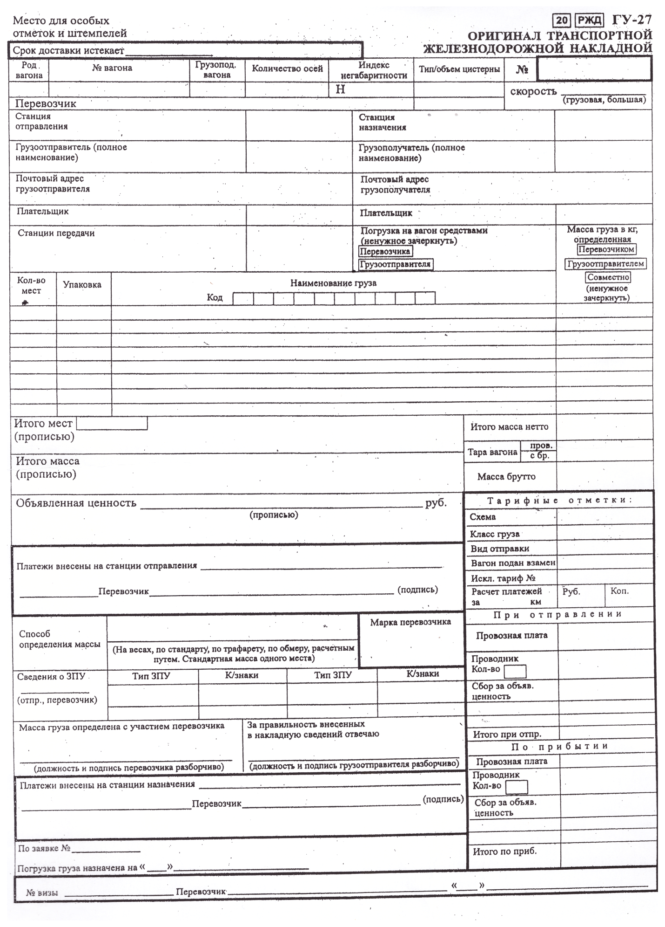
4. Заполняется оборотная сторона накладной на опасный груз в соответствии с исходными данными:
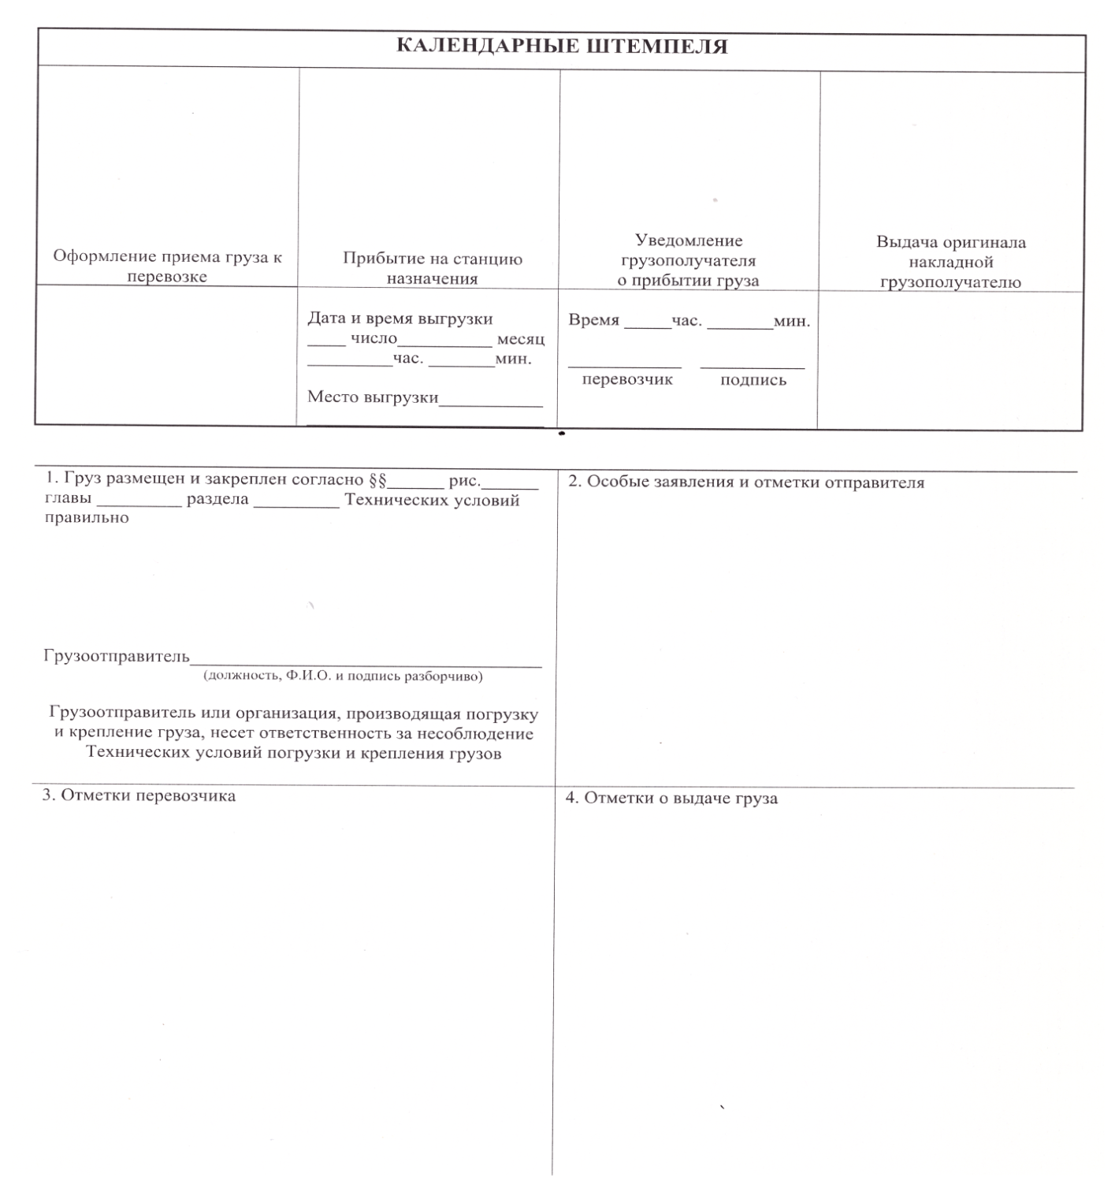

Вывод:
______________________________________________________________________________________________________________________________________________________________________________________________________

Вопросы для контроля знаний:
1. Порядок заполнения накладной при перевозке опасных грузов: _____________________________________________________________________________________________________________________________________________________________________________________________________________________________________________________________________________________________________________________________________________________________________________________________________________________________________________________________________________________________________________________________________________________________________________________________________________________________________________________________________________________________________________________

2. Нанесение штемпелей в накладной при перевозке опасных грузов:
__________________________________________________________________________________________________________________________________________________________________________________________________________________________________________________________________________________________________________________________________________________________________________________________________________________________________________________________________________________________________________________________________________________________________________________________________________________________________________________________________________________________________________________________________________________________________________________________________

3. Заполнение графы 1,2 (4) на обороте накладной при перевозке опасных грузов:
________________________________________________________________________________________________________________________________________________________________________________________________________________________________________________________________________________________________________________________________________________________________________________________________________________________________________________________________________________________________________________________________________________________________________________________________________________________________________
4. Заполнение графы наименование груза в накладной при оформлении перевозки опасных грузов: ________________________________________________________________________________________________________________________________________________________________________________________________________________________________________________________________________________________________________________________________________________________________________________________________________________________________________________________________________________________________________________________________________________________________________________________________________________________________________
5. Описывается порядок возврата порожних цистерн, в соответствии с методическими рекомендациями и п.3.5 Правил перевозок жидких грузов: ______________________________________________________________________________________________________________________________________________________________________________________________________________________________________________________________________________________________________________________________________________________________________________________________________________________________________________________________________________

